# ARTICULO ORIGINAL Rev. Methodo 2025;10(3):31-41

# <https://doi.org/10.22529/me.2025.10(3)05>

|  |  |
| --- | --- |
| Recibido 14 Feb. 2025 | Aceptado 20 Abr. 2025 |Publicado 04 Jul. 2025 |  |

Estudio de la obturación con selladores biocerámicos de conductos radiculares de premolares inferiores

**Study of root canal obturation with bioceramic sealers in lower**

**premolars**

Alicia Beatriz Bonafé1[](https://orcid.org/0009-0005-8907-9695) Cecilia Inés Rourera 1[](https://orcid.org/0000-0002-0583-1933), Carla Pedraza 1[](https://orcid.org/0009-0000-8092-5772), Yamila Victoria Zanoni1[](https://orcid.org/0009-0004-8164-017X)Soledad Salduna1[](https://orcid.org/0000-0002-1010-3519) , Cecilia Noemi De Caso 1,2[](https://orcid.org/0000-0002-2154-8206), Gabriela Martín1,2[](https://orcid.org/0000-0003-0736-298X)

1. Universidad Católica de Córdoba. Facultad de Ciencias de la Salud. Carrera de Especialización en Endodoncia.

2. Universidad Nacional de Córdoba. Facultad de Odontología. Cátedra de Endodoncia. Córdoba, Argentina

Correspondencia: Alicia Beatriz Bonafé. Email: alicia.bonafe@yahoo.com.ar

# Resumen

INTRODUCCIÓN: El uso de selladores en endodoncia es fundamental para asegurar la completa obturación del sistema de conductos.

OBJETIVO: Estudiar *in vitro* la presencia de vacíos en conductos obturados con selladores biocerámicos y a base de resina. Objetivos específicos:1)Evaluar los vacíos en contacto con la pared del conducto radicular y cono de gutapercha. 2) Analizar los vacíos en el interior del material de obturación. 3) Estudiar los vacíos en la obturación en los tercios coronario, medio y apical del conducto radicular.

MATERIALES Y MÉTODOS: Se seleccionaron 40 premolares inferiores unirradiculares. Luego de la instrumentación e irrigación de los conductos, para la obturación, la muestra fue dividida en 4 grupos (n=10) según el sellador y técnica utilizados. Técnica de cono único y selladores biocerámicos: BioRoot (BR), AH Plus Bioceramic Sealer (AHB) y CeraSeal (CS)); y el grupo control con sellador resinoso AH Plus, de los cuales 5 fueron obturados con cono único (AHP CU) y 5 con AH Plus con compactación lateral (AHP CL). Los dientes se llevaron a estufa a 37oC durante 72 hs y posteriormente se realizaron 3 cortes, quedando conformados 3 fragmentos: 1. Apical, 2. Medio y 3. Coronario. Cada fragmento presentaba 2 superficies: una coronaria (c) y otra apical (a), las cuales fueron observadas con microscopio óptico (Olympus) y fotografiadas. Las imágenes se analizaron con el Software para morfometria Image Pro-Plus. Los datos se analizaron con el Software InfoStat (FCA-UNC) y para el análisis estadístico se utilizó el análisis ANOVA y los test de Tukey y Student. En todos los casos se estableció el nivel de significación del 5%.

RESULTADOS: El sellador que presentó menor porcentaje de vacíos fue AHB (4,6%), seguido de AHP CL (5,2%), BR (5,7%), CS (6,8) y el mayor porcentaje fue observado con AHP CU (10,9%). Las diferencias no fueron estadísticamente significativas entre grupos (p=0,33), pero sí entre niveles (p<0,05), observando menor porcentaje de vacíos en el fragmento apical (3,7%) con todos los selladores estudiados, lo cual fue aumentando progresivamente hacia el nivel coronario, resultando 4,9% en 2a, 5,7% en 2c, 8,1% en 3a y 8,8% 3c. Los vacíos de menor tamaño correspondieron al sellador AHP CU (**42,8** µm), seguido por AHB (**51,1** µm), BR (**54,2** µm), CS (**55,3** µm) y AHP CL: (**57,4** µm), (Kruskal-Wallis: p<0,01).

CONCLUSIÓN: En todos los selladores analizados se observaron vacíos en la obturación de los conductos. El menor porcentaje de vacíos fue observado con AH Plus Biocerámico y el mayor con AH Plus resinoso con técnica de CU. En todos los selladores hubo más vacíos en coronario y fueron disminuyendo hacia apical.

**31**

**Palabras claves**: selladores, obturación intraconducto, premolares inferiores

# Abstract

INTRODUCTION: The use of sealers in endodontics is essential to ensure the complete obturation of the root canal system.

OBJECTIVES: To study in vitro the presence of voids in canals obturated with bioceramic and resin- based sealers. Specific Objectives: 1. To evaluate the voids in contact with the root canal wall and the gutta-percha cone.2. To analyze the voids within the filling material.3. To study the voids in the obturation in the coronal, middle, and apical thirds of the root canal.

MATERIAL AND METHOD: Forty single-rooted lower premolars were selected. After instrumentation and irrigation of the canals, for obturation, the sample was divided into 4 groups (n=10) based on the sealer and technique used. The single-cone technique and bioceramic sealers: BioRoot (BR), AH Plus Bioc-eramic Sealer (AHB), and CeraSeal (CS), as well as the control group with resin sealer AH Plus, of which 5 were obturated with single cone (AHP CU) and 5 with AH Plus with lateral compaction (AHP CL). The teeth were incubated at 37°C for 72 hours and then three cuts were made, resulting in three fragments: 1. Apical, 2. Middle, and 3. Coronal. Each fragment had two surfaces: one coronal (c) and one apical (a), which were observed under an optical microscope (Olympus) and photographed. The images were analyzed using Image Pro-Plus morphometry software. The data were analyzed using InfoStat software (FCA-UNC) and statistical analysis was performed using ANOVA and Tukey’s and Student’s tests. A significance level of 5% was set for all cases.

RESULTS: The sealer with the lowest percentage of voids was AHB (4.6%), followed by AHP CL (5.2%), BR (5.7%), CS (6.8%), and the highest percentage was observed with AHP CU (10.9%). Differences were not statistically significant between groups (p=0.33), but significant differences were found between levels (p<0.05). The lowest percentage of voids was found in the apical fragment (3.7%) for all studied sealers, which progressively increased towards the coronal level, resulting in 4.9% in 2a, 5.7% in 2c, 8.1% in 3a, and 8.8% in 3c. The smallest voids corresponded to the AHP CU sealer (42.8 µm), followed by AHB (51.1 µm), BR (54.2 µm), CS (55.3 µm), and AHP CL (57.4 µm) (Kruskal-Wallis: p<0.01).

CONCLUSION: Voids were observed in the obturation of the canals with all the sealers analyzed. The lowest percentage of voids was observed with the AH Plus Bioceramic sealer, and the highest with the resin-based AH Plus sealer using the single-cone technique. In all sealers, more voids were found in the coronal area, decreasing towards the apical area.

**Keywords**: sealers, root canal obturation, lower premolars

# Introducción

**32**

Tras un correcto diagnóstico el éxito del tratamiento Endodóntico se basa en limpiar conformar y obturar adecuadamente el sistema de conductos radiculares. En este sentido la obturación endodóntica debe proveer el sellado tridimensional del conducto con el objetivo de incomunicarlo con el ligamento periodontal1. Por lo que, un tema no menor es conocer profundamente la anatomía del elemento a tratar. En los premolares inferiores predomina una anatomía ovalada alargada o aplanada en el tercio cervical en un 37.8%, circular en el tercio medio en un 56.10% y apical 84.15%. Esta tipología de conductos, los cuales varían su forma de manera longitudinal presenta un gran desafío para su instrumentación irrigación y obturación2. El objetivo de la obturación endodóntica del conducto radicular debe ser la obturación en tres dimensiones del mismo y de sus conductos accesorios3. Los últimos 3 mm del conducto son de vital importancia y su preparación debe ser meticulosa para lograr una configuración cónica o cilíndrica de sección transversal circular lo cual permite un sellado apical y previene la filtración hacia o desde el conducto4. Respecto de la conformación del conducto, podemos destacar los instrumentos de NiTi rotatorios, los cuales juegan un papel crucial en el éxito de la endodoncia, especialmente en conductos curvos en los cuales este tipo de instrumentos permite una ampliación adecuada del conducto preservando su forma. La tecnología de las limas endodónticas reciprocantes WaveOne Gold (WOG Dentsply Maillefer, Ballaigues, Suiza) utiliza un tratamiento térmico exclusivo antes y después de la fabricación obteniéndose una flexibilidad mejorada del instrumento5.

Además de la correcta limpieza y conformación del conducto radicular, la obturación completa y hermética es un objetivo importante en el tratamiento endodóntico. Se han desarrollado varias técnicas para mejorar el sellado del conducto radicular. Actualmente la técnica más conocida es la compactación lateral en frío en combinación con un sellador insoluble, por ser una técnica simple, económica y de buenos resultados, en muchos estudios este método sirvió como estándar para comparar nuevas técnicas de obturación6. No obstante, varios estudios más actuales han demostrado que las técnicas de obturación con gutapercha caliente son más efectivas que las de compactación lateral7.

El uso de agentes selladores en la obturación endodóntica es fundamental para asegurar el llenado completo de los conductos, así como para cubrir las pequeñas irregularidades entre la pared dentinaria y el material de obturación. Estos agentes no solo mejoran la hermeticidad del tratamiento, sino que también ayudan a prevenir la filtración bacteriana y la recidiva de la infección promoviendo así la recuperación efectiva y duradera del diente tratado8.

El sellador Endodóntico AH Plus (Dentsply, Tulsa, OK, EE. UU.) es un cemento a base de resina epoxi y es considerado Gold estándar por sus bajos cambios volumétricos luego del fraguado9. Recientemente, se introdujo en el mercado, AH Plus Biocerámico (Dentsply Sirona USA) como un sellador endodóntico premezclado a base de silicato tricálcico, según su distribuidor este nuevo sellador presenta un tiempo de fraguado más rápido, menor solubilidad, menor espesor de película y mayor radiopacidad. A su vez, en un estudio realizado por Sanz et al. en la Universidad de Valencia España, demostró que este sellador presenta una cito- compatibilidad y un potencial bioactivo mayor que el cemento AH Plus resinoso10.

BioRoot (Septodont, Saint Maur Dess Fusses, Francia) es un sellador hidráulico a base de silicato tricálcico, que contiene silicato tricálcico y óxido de circonio, entre otros componentes. Debido a la liberación prolongada de iones Ca+ después del fraguado y la alcalinidad del sellador, posee propiedades antimicrobianas altas y citotóxicas bajas que promueven la regeneración endodóntica y periodontal. Ha ganado popularidad debido a su capacidad para sellar en presencia de una atmósfera hidrófila mediante mineralización y deposición de apatita en la interfaz de la pared del conducto11. CeraSeal (Meta Biomed Co., Cheongju, Corea) es un sellador biocerámico premezclado que incluye silicato tricálcico (20-30 %) y silicato dicálcico (1-10 %) como componentes bioactivos, y aluminato tricálcico (1-10 %) y dióxido de circonio (45-50) %) como radiopacificantes12. Además, no se contrae y tiene un pH elevado13.

Justificación científica y ética del estudio

Si bien el objetivo de la obturación del conducto radicular, es el sellado hermético y duradero del sistema de conductos radiculares, las desventajas relacionadas con la solubilidad y vacíos de los selladores han sido motivo de debate14. Se ha demostrado, que los selladores a base de silicato de calcio, cuando fueron inmersos en un líquido simulando fluido corporal, los iones de calcio combinados con fosfatos, promovieron la formación de una capa superficial de hidroxiapatita, la cual, fue capaz de llenar espacios vacíos originados por la alta solubilidad, el calcio el silicio y el carbonato, difundiendo en los túbulos dentinarios. Esto resultó en la formación de una zona de infiltración marginal otorgando alta resistencia a las micro infiltraciones y anclaje micro mecánico, mediante la precipitación en la entrada de los túbulos dentinarios. Al igual que otros cementos biocerámicos, no se contraen, sino que demostraron poseer una pequeña expansión durante el fraguado. Por lo tanto, si los vacíos se redujeron, con el tiempo los selladores a base de silicato del calcio en combinación con gutapercha podrían mejorar la capacidad del sellado por el depósito de hidroxiapatita en la interface sellador-pared de dentina13.

# Objetivo

Estudiar in vitro la presencia de vacíos en conductos obturados con selladores biocerámicos y a base de resinas. Objetivos específicos: 1) Evaluar los vacíos en contacto con la pared del conducto radicular y cono de gutapercha en conductos radiculares obturados con selladores biocerámicos y a base de resina. 2)Analizar los vacíos en el interior del material de obturación. 3) Estudiar los vacíos en la obturación en los tercios coronario, medio y apical del conducto radicular.

**33**

# Materiales y Métodos

La presente investigación se realizó en la Clínica Odontológica Sixto Castellano de la Facultad de Ciencias de la Salud de la Universidad Católica de Córdoba.

Diseño del estudio: Experimental verdadero de grupos paralelos.

Se seleccionaron 40 premolares inferiores humanos, extraídos; con 1 solo conducto. Se tomó radiografía orto radial y proximal. Los conductos se instrumentaron con el sistema Wave One Gold (Dentsply Maillefer, Ballaigues, Suiza) y se irrigaron con hipoclorito de sodio al 2,5% y como irrigación final de utilizo EDTA al 17% seguido de Hipoclorito y finalmente solución fisiológica. Se secaron los conductos y se seleccionó el cono de gutapercha maestro. Para la obturación, se aplicó la técnica de cono único con los selladores biocerámicos: BioRoot (Septodont, Saint Maur Dess Fosses, Francia), AH Plus Bioceramic Sealer (Dentsply Sirona USA) y CeraSeal (Meta Biomed, Corea). Para el grupo control se usó el sellador AH Plus (AHP) (Dentsply, Tulsa, OK, EE. UU.) con técnica de compactación lateral y cono único.

Las muestras se aparearon en base a sus similitudes anatómicas internas y posteriormente, se dividieron aleatoriamente, en 4 grupos (n=10), según el sellador utilizado, quedando conformados de la siguiente manera:

▪ **Grupo CS**: con sellador CeraSeal

▪ **Grupo BR**: con sellador BioRoot Flow

▪**Grupo AHB**: con sellador AH Plus Biocerámico

▪ **Grupo AHP**: grupo control, con sellador AH Plus Resinoso.

Los dientes obturados con selladores biocerámicos fueron obturados con la técnica de cono único y en el grupo control se obturaron 5 con cono único y 5 con compactación lateral.

Una vez realizada la obturación, se tomó una radiografía proximal. Las muestras se llevaron a estufa a 37º durante 72 hs, en ambiente húmedo, hasta lograr el fraguado de los selladores. Posteriormente, se realizaron 3 cortes desde apical hacia coronario: 1) corte a 2 mm del límite apical, 2) corte a 5 mm del límite apical y 3) corte a 2 mm del límite amelocementario.

Quedaron conformados 3 fragmentos:

Fragmento 1: Apical

Fragmento 2: Medio. Entre los 2 y 5 mm apicales.

Fragmento 3: Coronal. Entre 5 mm apicales hasta 2 mm antes del LAC.

En dichos cortes la cara que mira hacia la corona se denominó superficie coronaria (c) y la cara que mira hacia apical se denominó superficie apical (a). Dichos cortes se realizaron utilizando una cortadora de precisión de baja velocidad Isomet Buehler, con disco diamantado Isomet 15 hc de 0.4 mm de espesor. Cada corte se observó con microscopio óptico marca Olympus BX 50 y un objetivo 4X, magnificación 40X, y se fotografió con cámara acoplada al microscopio Moticam. Las imágenes se analizaron con el Software para morfometria Image Pro-Plus, para cuantificar los espacios vacíos de la obturación y vacíos en el interior de la obturación y en contacto con la pared y con el cono de gutapercha.

Variables Independientes: Sellador Endodóntico

Sellador BioRoot Flow.

Sellador resinoso AH Plus.

Sellador AH Plus Biocerámico.

Sellador CeraSeal..

Variables dependientes:

Superficie de vacíos expresados en mm² y porcentajes.

Vacíos encontrados en la obturación con sellador dentro del conducto radicular.

Análisis estadístico

Los datos se analizaron con el Software InfoStat (FCA-UNC). Para el análisis estadístico se utilizó el análisis ANOVA y los test de Tukey y Student. En todos los casos se estableció el nivel de significación del 5%. Los datos se registraron en una planilla Excel.

Consideraciones éticas

El estudio se realizó cumpliendo con la normativa de la Declaración de Helsinki, Buenas Prácticas Clínicas de ANMAT y Ley Provincial de investigación en salud N° 9694. Se aseguró protección de datos personales de los pacientes según la Ley 25.326. Las piezas dentarias se obtuvieron de pacientes que concurren a la Cátedra de Cirugía de la Carrera de Odontología de Universidad Católica de Córdoba, para realizarse la extracción de dientes, por razones ajenas a este estudio; para lo cual los pacientes firman el correspondiente consentimiento informado que se encuentra en la historia clínica. Los autores declaran no tener conflictos de intereses.

**34**

# Resultados

En respuesta al primer objetivo del trabajo, en la tabla 1 se resume la información mediante valores de tendencia central (media) y de dispersión (desviación estándar) con relación al porcentaje de vacíos detectados en secciones transversales de conductos radiculares obturados, discriminando según grupo (sellador/técnica) y tipo de vacío. En el gráfico de barras apiladas de la Figura 1 se aprecian con mayor facilidad las diferencias entre grupos.

**Tabla 1.** Porcentaje de espacios vacíos según grupo y tipo de vacío (media ± desviación estándar).

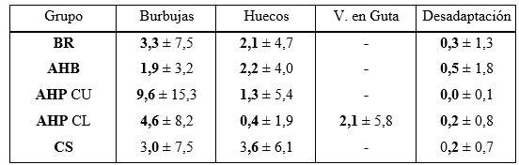

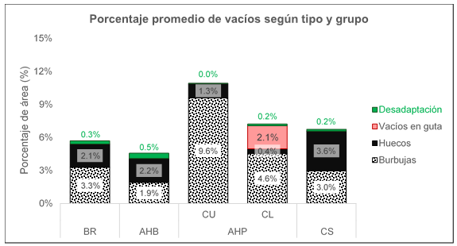

**Figura 1.** Porcentaje promedio de área de vacío según grupo y tipo de vacío.

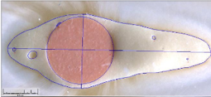

**Figura 2.** Burbujas

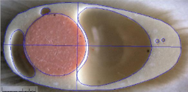

**Figura 3.** Huecos

La información precedente incluye todos los tipos de vacíos de obturación (burbujas, huecos, espacios vacíos en gutapercha y desadaptaciones), pero para evaluar sólo los selladores, se excluyeron los vacíos en la gutapercha, y, además, resultó conveniente para el análisis, considerar las desadaptaciones como huecos, quedando sólo dos categorías de vacíos, las burbujas y los huecos. Las burbujas fueron definidas como los vacíos de bordes lisos y forma circular ovalada, confinadas dentro del sellador (Figura 2) y los huecos como vacíos con forma y bordes irregulares, los cuales incluían también a las desadaptaciones (Figura 3). Estos resultados responden al segundo objetivo del trabajo (Tabla 2 y Figuras 1 y 4).

**Tabla 2**. Porcentaje de vacíos de obturación (burbujas y huecos) según grupo y tipo de vacío (media ± desviación estándar).

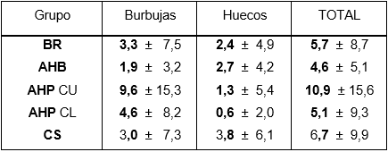

**Tabla 3.** Porcentaje de vacíos de obturación según grupo y nivel (media ± desviación estándar). Para cada nivel, se contrastaron los grupos entre sí (test HSD de Tukey), letras diferentes indican diferencias significativas (p<0,05).

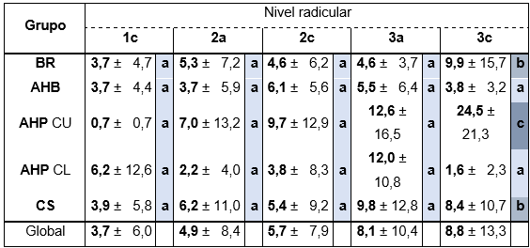

Porcentaje de vacíos según nivel radicular

En respuesta al tercer objetivo, se consideraron tres fragmentos radiculares: 1. apical, 2. medio y 3. coronario y de cada fragmento se analizó la superficie coronaria (c) y apical (a). De esta manera, se analizaron para cada sellador, 5 cortes: 1c, 2a, 2c, 3a y 3c (Figura 5) En la tabla 3 se resume la información de porcentaje de vacíos según grupo y nivel radicular y las figuras 6 y 7 complementan lo expresado.

**35**

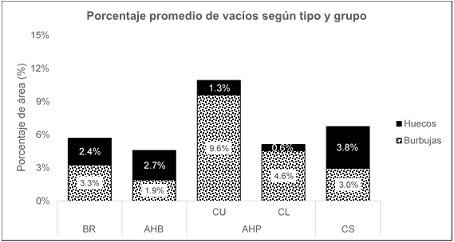

**Figura4.**  Porcentaje promedio de área de vacío según grupo (burbujas y huecos.

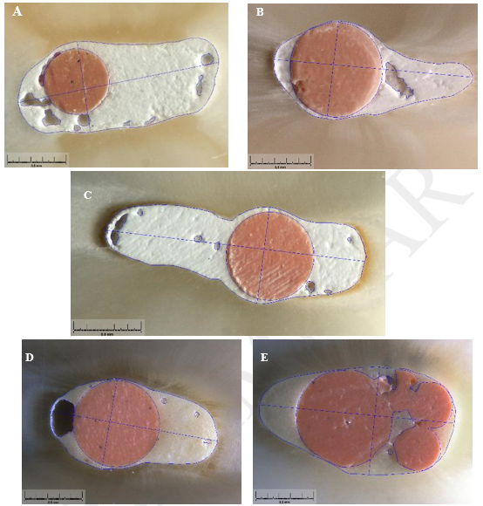

**Figura 5.** Obturación del conducto radicular el bloque coronario, superficie apical. A) BioRoot

B) AH Plus Biocerámico. C) Ceraseal. D) AH Plus resinoso, cono único. E) AH Plus resinoso,

compactación lateral.

**36**

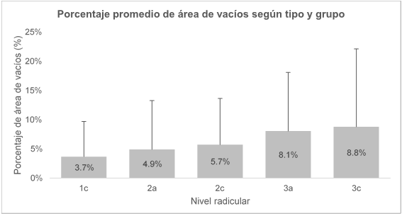

**Figura 6.** Porcentaje promedio de área de vacíos según nivel radicular. Media y DE.

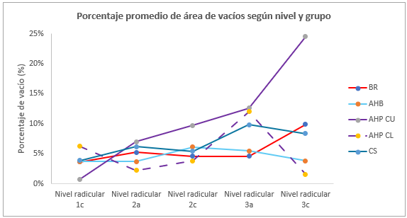

**Figura 7.** Porcentaje promedio de área de vacío según grupo y nivel radicular

La tendencia general, sin discriminar por sellador, fue de una mejor calidad de obturación en niveles medio y apical, y en particular, la mayoría de los grupos mostraron la misma tendencia, salvo AHB, que registró porcentajes bajos de espacios vacíos en todo el trayecto radicular, y el AHP CL, que de no ser por el pico en el fragmento 3a, tal vez hubiese resultado óptimo.

Contraste estadístico

Los valores de porcentaje de vacíos de obturación se contrastaron mediante ANOVA de dos vías (grupo y nivel), resultando no significativas las diferencias entre grupos (p=0,33), pero sí entre niveles (p<0,05), resultado que a primera vista pareciera no concordar con lo observado en la figura 4, en donde queda clara el mayor porcentaje de vacíos en AHP CU (10,9 %), en contraste con AHB (4,6%), pero se debe tener en cuenta la influencia de los valores atípicos y extremos sobre los valores medios, situación que queda en evidencia en el gráfico de cajas de la figura 8, en donde se muestran los esquemas de distribución de valores de porcentaje de vacíos de obturación según grupo. En ese gráfico, las líneas ubicadas dentro de las cajas representan a las medianas, y como puede observarse, las menores corresponden a AHP de ambas técnicas, pero también en AHP CU, la distribución por encima de la mediana (3° y 4° cuartil), se extiende más que los otros, esto es debido a vacíos de tamaño considerable, y aunque también los presentaron los grupos BR, AHP CL y CS, éstos fueron infrecuentes.

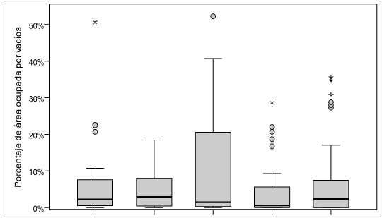

**xx**

**Figura 8**. Distribuciones esquemáticas de valores de porcentajes de vacíos según grupo. Los círculos representan valores atípicos y los asteriscos valores extremos dentro de cada grupo.

Dimensiones de los vacíos

Se registraron vacíos con dimensiones atípicamente grandes o extremas en todos los selladores, aunque menos frecuentemente en los grupos BR, AHB y AHP CU, y dado que éstos influyen demasiado sobre la media, resultó más adecuado adoptar como valor de tendencia central a la mediana y no la media para cotejar las dimensiones de los vacíos según grupo (Tabla 4 y Figura 9). Luego, los vacíos de menor tamaño correspondieron al sellador AHP CU (42,8 µm), seguido por AHB (51,1 µm), luego BR (54,2 µm), CS (55,3 µm) y con burbujas aún mayores AHP CL: (57,4 µm), (Kruskal-Wallis: p<0,01).

**Tabla 4.** Diámetro equivalente de vacíos según grupo: Frecuencia de vacíos por corte (n), media, desviación estándar (DE) y mediana (valores expresados en µm). También se muestra el valor de significación del resultado del contraste entre grupos (Kruskal-Wallis: p<0,01).

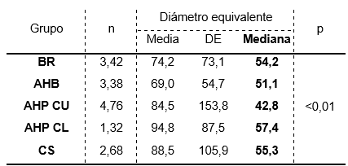

**37**

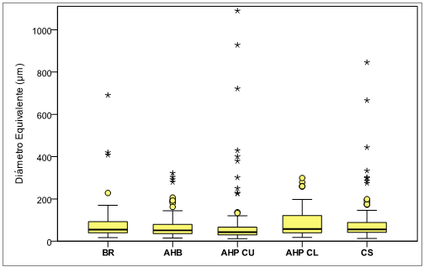

**Figura 9.** Diámetro equivalente de vacío según grupo

El resultado obtenido mediante prueba no paramétrica de Kruskal-Wallis, donde se evaluaron las diferencias entre grupos respecto a las dimensiones de los vacíos, se complementó con contrastes múltiples entre grupos (pruebas de dos caras), resultando sólo significativas las diferencias entre el grupo AHP CU con CS y AHP CL (p<0,05).

En la figura 10 (de escala logarítmica), se aprecian mejor las diferencias entre grupos).

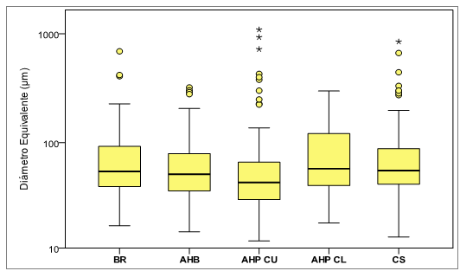

**Figura 10.** Diámetro equivalente de vacío según grupo (escala logarítmica).

Frecuencia de los vacíos

Con respecto a la frecuencia de vacíos por corte hallados en cada grupo, si bien el grupo AHP CL registró sólo 1,3 vacíos en promedio, éstos fueron grandes en general, por el contrario, para el mismo sellador, pero con técnica de cono único (AHP CU), la frecuencia promedio de vacíos ascendió a 4,8 por corte, pero en su gran mayoría pequeños, en tanto que en los grupos AHB y BR se encontraron valores intermedios de 3,4 vacíos por corte en promedio, y algo menor aun en el grupo CS (2,7 vacíos por corte). Pese a lo expresado, estadísticamente la diferencias en la frecuencia de vacíos no resultó significativa entre los grupos (Kruskal-Wallis: p=0,06).

# Discusión

El uso de los selladores biocerámicos para la obturación del conducto radicular, ha sido motivo de estudio en los últimos años, debido a que estos selladores al ser hidrofilícos requieren de humedad y se expanden durante su fraguado, por lo que la técnica más utilizada ha sido la de cono único. Por el contrario, el sellador a base de resina AH Plus es usado con la técnica de compactación lateral, por la contracción que sufre durante el fraguado. La presencia de espacios vacíos en la obturación se puede generar durante el fraguado del sellador dependiendo también de la técnica de obturación o la manera de llevar el sellador al conducto. En el presente trabajo, se estudiaron los espacios vacíos en la obturación del conducto, empleando la técnica de cono único con los selladores biocerámicos Ceraseal, BioRoot Flow y AH Plus Biocerámico; los cuales fueron comparados con el sellador a base de resina AH Plus, el cual se usó con técnica de compactación lateral y con técnica de cono único. El sellador que presentó menor porcentaje de vacíos fue AHB (4,6%), seguido de AHP CL (5,2%), BR (5,7%), Ceraseal6,8 y el mayor porcentaje fue observado con AHP CU (10,9%). Si bien, las diferencias no fueron significativas entre los selladores y técnicas utilizadas, AH Plus resinoso mostró mejores resultados con la técnica de compactación lateral. Cabe aclarar, que la forma de llevar el sellador al conducto también puede influir sobre la formación de vacíos, ya que los selladores biocerámicos se presentan en jeringas prellenadas y fueron llevados al conducto directamente a través de una cánula; mientras que el AH Plus fue espatulado en loseta, llevado con lima y cono de gutapercha.

En un estudio de Celikten y col.19 donde midieron el volumen de obturación y los vacíos presentes en los conductos ovalados de premolares inferiores, obturados con AH Plus, Endo-Sequence BC Sealer, Smart paste Bio y ActiV GP; observaron una disminución de vacíos a medida que se acercaba al tercio apical, con diferencias significativas entre el tercio apical y coronal para los selladores biocerámicos (EndoSequence BC Sealer y Smart paste Bio), ActiV GP y AH Plus (p<0.05). En nuestro estudio, también observamos menor porcentaje de vacíos en el fragmento apical (3,7%) con todos los selladores estudiados, lo cual fue aumentando progresivamente hacia el nivel coronario, resultando 4,9% en 2a, 5,7% en 2c, 8,1% en 3a hasta llegar a un 8,8% en el corte coronario. Esta observación podría estar vinculada a las variaciones anatómicas inherentes a la morfología de los conductos radiculares. Del mismo modo Haapasalo et al20, quienes evaluaron los volúmenes de tres diferentes cementos selladores: Gutaflow Bioseal, Guttaflow 2 y MTA Fillapex, para obturar conductos radiculares, no encontraron diferencias significativas (p<.05) en la obturación entre los tres tercios del conducto (coronal, medio y apical).

**38**

Respecto a los vacíos externos considerados como las desadaptaciones en contacto con la pared del conducto, observamos un porcentaje entre el 0,0% y 0,5%, los cuales son valores similares a los obtenidos en el trabajo de Celikten, que fue de 0,8%. De-Deus y col.21 observando imágenes con Micro-CT de secciones transversales en conductos ovales de incisivos inferiores, analizando el espacio de interface cono de gutapercha-sellador, hallaron que había menos presencia de lagunas vacíos en raíces obturadas con sellador AH Plus que con las obturadas con sellador biocerámico EndoSequence, ambas con técnica de cono único, con proporciones de 30% y 37% respectivamente y con una diferencia significativa de (p=.000). Los autores concluyeron que, si bien AH Plus tuvo mejores resultados con respecto a EndoSequence, es importante destacar que ninguno de los grupos presentó ausencia de vacíos en sus muestras, y que, la literatura disponible sobre presencia de vacíos comparando los distintos selladores ha sido muy controversial. En un hallazgo previo de Zhang y col. 201022 demostraron una mejor adaptación interfacial de sellador biocerámico iRoot SP (Innovative BioCeramic Inc.) a la gutapercha cuando se comparaba con AH Plus. Yampiset y col en 201823 reportaron mínimos gaps y vacíos en dientes obturados con sellador biocerámico TotalFill BC Sealer (FKG Dentaire, La Chaux-De-Fonds, Switzerland) y conos de gutapercha. Siguiendo la misma línea de comparación, Eltaiir y col 201823 en un análisis descriptivo con microscopia electrónica, no demostraron diferencias significativas en gaps (lagunas) interfaciales entre sellador biocerámico TotalFill BC Sealer y AH Plus, combinados con conos de gutapercha, reportando mínimos lagunas para el primero de ellos. En nuestro estudio los resultados más favorables fueron para AHB CU con un porcentaje de vacíos totales de 4,6%, seguido por AHP CL, con 5,1%, BR CU 5,7%, CS CU 6,7% y por último AHP CU con 10,9% como muestra la tabla 2.

En un estudio de Penha da Silva y col24 en conductos ovalados, concluyeron que la calidad de obturación producida con sellador biocerámico EndoSequence, tanto con técnica de cono único como de compactación lateral fue similar, sin diferencias significativas entre ellas (p>0,05) y los volúmenes de vacíos fueron menores a 16% en ambas. Las muestras fueron evaluadas tridimensionalmente con Micro-CT y el porcentaje fue calculado para el largo total del conducto y 5 mm apicales del conducto, sin encontrar diferencias significativas, pero con un porcentaje mayor de vacíos en la porción coronaria. En nuestro estudio obtuvimos valores similares más bajos, como expresamos anteriormente, desde 4,6% para el mejor resultado AHB CU hasta 10,9% para AHP CU, lo cual nos hizo pensar en indicaciones precisas y limitaciones para cada sellador y técnica, con sus ventajas y desventajas para cada caso en particular; ya que el sellador resinoso con excelentes características no tendría la interacción química con el sustrato de la dentina ni la expansión que tienen los selladores biocerámicos hidráulicos e hidrófilos con el consiguiente favorecimiento de dicha situación clínica, sin embargo no cuentan aún con la casuística, solidez y respaldo a largo plazo como lo tiene el sellador a base de resina AH Plus.

La tendencia general, sin discriminar por sellador, fue de una mejor calidad de obturación en niveles medio y apical, y en particular, la mayoría de los grupos mostraron la misma tendencia, salvo AHB, que registró porcentajes bajos de espacios vacíos en todo el trayecto radicular, y el AHP CL, que de no ser por el pico en el fragmento 3a, tal vez hubiese resultado óptimo.

Futuros estudios podrían analizar especialmente la variable del tercio coronario y relacionarla con múltiples factores que pueden influir sobre la generación de vacíos, tales como, anatomía del conducto, conicidad de la conformación, y del cono de gutapercha, técnica de obturación, cono único o compactación lateral, compactación térmica vertical con puntas de ultrasonido,, gutapercha termoplastizada, tipo de sellador, propiedades físicas del sellador tales como corrimiento, interacción con el tejido dentinario, estabilidad dimensional, expansión versus contracción.

# Conclusión

En el presente estudio, al comparar los selladores biocerámicos Ceraseal, BioRoot Flow y AH Plus Biocerámico con la técnica de cono único, con el sellador AH Plus resinoso, se observaron vacíos en todas las obturaciones. El menor porcentaje de vacíos se registró en el tercio apical, mientras que el mayor porcentaje se encontró en el tercio coronario. En el caso de la técnica de compactación lateral, los vacíos presentaron una distribución más irregular y de mayor tamaño en comparación con la técnica de cono único. Aunque se identificaron vacíos en todos los selladores, no se encontraron diferencias significativas en cuanto a la cantidad de vacíos entre los mismos. Sin embargo, el sellador AH Plus Biocerámico mostró el menor porcentaje de vacíos en sus obturaciones, mientras que el sellador AH Plus Resinoso, cuando se utilizó con la técnica de cono único, presentó el mayor porcentaje de vacíos.

**39**

# Bibliografía

1.Goldberg F, Araujo J. Estudio comparativo de la penetración de la gutapercha en las irregularidades del conducto radicular. Sistema Gutta-Core y técnica de cono único. Rev. Asoc Odontol Argent. 2016;104 1:4-8

2.Berchialla G, Portigliatti R, Gartner S, Mugnolo C, et al. Estudio de la sección transversal de premolares inferiores con tomografía computada de haz cónico. Methodo. 2022; 7:94 -108

3.Schilder H. Filling root canals in three dimensions. 1967. J Endod. 2006 ;32 4:281-289.

4.Gani O, Visvisian C. Apical canal diameter in the first upper molar at various ages. J Endod. 1999 ;25 10:689-691.

5.Hamdy TM, Galal M, Ismail AG, Abdelraouf RM. Evaluation of Flexibility, Microstructure and Elemental Analysis of Some Contemporary Nickel-Titanium Rotary Instruments. Open Access Maced J Med Sci. 2019 13;7 21:3647-3654.

6.Schäfer E, Olthoff G. Effect of three different sealers on the sealing ability of both thermafil obturators and cold laterally compacted Gutta-Percha. J Endod. 2002 ;28 9:638-642.

7.Dummer PM, Lyle L, Rawle J, Kennedy JK. A laboratory study of root fillings in teeth obturated by lateral condensation of gutta-percha or Thermafil obturators. Int Endod J. 1994 ;27 1:32-38.

8.Alberdi j, Martin G. Selladores Biocerámicos y Técnicas de Obturación en Endodoncia.REFO 2021; XIV: 17-23.

9.Torres FFE, Zordan-Bronzel CL, Guerreiro-Tanomaru JM, Chávez-Andrade GMet al. Effect of immersion in distilled water or phosphate-buffered saline on the solubility, volumetric change and presence of voids within new calcium silicate-based root canal sealers. Int Endod J. 2020 ;53 3:385-391

10.Sanz JL, López-García S, Rodríguez-Lozano FJ, Melo M, Lozano A. Cytocompatibility and bioactive potential of AH Plus Bioceramic Sealer: An in-vitro study. Int Endod J. 2022 ;55 10:1066-1080.

11.Srivastava A, Yadav DS, Rao M, Rao HM, Arun A. Et al. Evaluation of push-out bond strength of BioRoot RCS and AH Plus after using different irrigants: An in vitro study. J Conserv Dent. 2020 ;23 1:26-31.

12.Zamparini F, Prati C, Taddei P, Spinelli A. et al. Chemical-Physical Properties and Bioactivity of New Premixed Calcium Silicate-Bioceramic Root Canal Sealers. Int J Mol Sci. 2022 11;23 22:13914.

13.Haji TH, Selivany BJ, Suliman AA. Sealing ability in vitro study and biocompatibility in vivo animal study of different bioceramic based sealers. Clin Exp Dent Res. 2022 ;8 6:1582-1590.

14.Donnermeyer D, Schemkämper P, Bürklein S, Schäfer E. Short and Long-Term Solubility, Alkalizing Effect, and Thermal Persistence of Premixed Calcium Silicate-Based Sealers: AH Plus Bioceramic Sealer vs. Total Fill BC Sealer. Materials (Basel). 2022 19;15 20:7320.

15.Shandilya A, Azhar A, Maheswari D, Ratre S. Et al. Evaluation of The Sealing Ability of Gutta Percha with Bioroot RCS, MTA Fillapex and Sealapex - An SEM Study. J Pharm Bioallied Sci. 2022 Jul;14(Suppl 1): S893-S896.

16.Pawar SS, Pujar MA, Makandar SD. Evaluation of the apical sealing ability of bioceramic sealer, AH plus & epiphany: An in vitro study. J Conserv Dent. 2014 ;17 6:579-82.

17.Cardinali F, Camilleri J. A critical review of the material properties guiding the clinician's choice of root canal sealers. Clin Oral Investig. 2023 ;27 8:4147-4155.

18.Polineni S, Bolla N, Mandava P, Vemuri S.Et al. Marginal adaptation of newer root canal sealers to dentin: A SEM study. J Conserv Dent. 2016 Jul-Aug;19 4:360-3.

19.Celikten B, Uzuntas CF, Orhan AI, Orhan K, Tufenkci P, Kursun S, Demiralp KÖ. Evaluation of root canal sealer filling quality using a single-cone technique in oval shaped, canals: An In vitro Micro-CT study. Scanning. 2016 Mar-Apr;38(2):133-40.

**40**

20.Zhong X, Shen Y, Ma J, Chen WX, Haapasalo M. Quality of Root Filling after Obturation with Gutta-percha and 3 Different Sealers of Minimally Instrumented Root canals of the Maxillary First Molar. J Endod. 2019 Aug;45(8):1030-1035.

21.De-Deus G, Santos GO, Monteiro IZ, Cavalcante DM, Simões-Carvalho M, Belladonna FG, Silva EJNL, Souza EM, Licha R, Zogheib C, Versiani MA. Micro-CT assessment of gap- containing areas along the gutta-percha-sealer interface in oval-shaped canals. Int Endod J. 2022 Jul;55(7):795-807.

22.Zhang W, Li, Z, Peng B. Effects of I Root SP on mineralization-related genes expression in MG 63 cells. J Endod 2010; 36:1978-1982.

23.Yanpiset K, Banomyong D, Chotvorrarak K, Srisatjaluk RL. Bacterial leakage and micro-computed tomography evaluation inround shaped canals obturated with bioceramic cone and sealer using matched single cone technique. Restorative Dentistry Endodontic 2018: 43 e 30.

24.Eltair M, Pitchika V, Hickel R, Kuhnisch J et al. Evaluation of the interface between gutapercha and two types sealers using scanning electron microscopy (SEM). Clinical Oral Investigation. 2018; 22: 1631-39.

25.Penha da Silva PJ, Marceliano-Alves MF, Provenzano JC, Dellazari RLA et al. Quality of Root Canal Filling Using a Bioceramic Sealer in Oval Canals: A Three-Dimensional Analysis. Eur J Dent. 2021; 15:475-80.



**B**

**41**